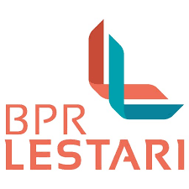
PROFIL SINGKAT PT. BPR SRI ARTHA LESTARI
PT. BPR Sri Artha Lestari merupakan salah satu perusahaan di Bali yang bergerak dalam bidang jasa keuangan. BPR yang beralamat di Jalan Teuku Umar No. 110 Denpasar ini telah berdiri sejak 17 tahun yang lalu. BPR yang pada awal berdiri memiliki asset Rp. 300 Juta dengan Rp. 200 Juta merupakan kredit macet berhasil menjadi market leader di Bali hanya dalam waktu 5 tahun dengan capaian asset Rp. 55,1 Miliar. Hingga pada tahun 2016 aset BPR Lestari mencapai Rp. 4 Triliun dan berhasil menghantarkan BPR ini menjadi BPR terbaik No. 2 di Indonesia. Seiring dengan perkembangan bisnisnya, BPR ini telah berhasil mengakuisisi sejumlah BPR di luar Bali. Holding Company dari BPR ini yaitu BPR Arthasari Kencana yang telah berganti nama menjadi BPR Lestari Jatim, BPR Tunas Jaya Global Tangerang Banten yang telah berganti nama menjadi BPR Lestari Banten, kemudian BPR Gondangrejo Solo dan BPR Jaya Mora Krida Bekasi. Dengan sedang berkembangnya bisnis BPR Lestari ini, maka pihaknya membutuhkan banyak pemimpin masa depan yang nantinya akan memimpin Lestari Group.

